**Taller n: 1NUEVA versión de Illustrator**

Alt + Scroll del mouse hacia adentro: disminuye la pagina

Alt + Scroll del mouse hacia afuera: aumenta la pagina

Ctrl + Scroll del mouse: se mueve para los dos lados

Shift y el Scroll del mouse:se mueve para arriba y abajo

P: la selecciona pluma

T: herramienta de texto

Barra Espaciadora: activa la herramienta espaciadora

Tecla Tab: oculta las ventanas que están abiertas

A: selecciona la flecha

Para qué sirve la herramienta de selección directa (Flecha blanca)? Selecciona y muestra nodos

V: sirve para hacer cuadrados

Shift X: intercambia relleno y trazo

Cuando estás en modo pluma y presionas la barra espaciadora: permite que el nodo, se pueda colocar en distinto lugar

Cuando estás en modo pluma y oprimes la tecla Alt. selecciona la figura y permite moverla

F5: selecciona la herramienta pluma

Doble Clic en el pincel y selecciono rellenar nuevos trazos de pincel hay diferentes tipos de relleno

Pluma:

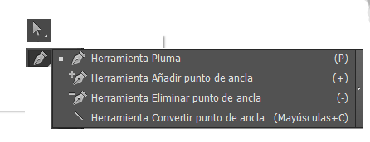

Qué es un nodo? son los puntos donde la imagen cambia y se muestran puntos según su trayectoria

¿Qué es un manejador? Para mover un nodo y darle curva

Herramienta pluma + Alt: toma un nodo y lo convierte en curva

Has un triángulo con la herramienta pluma, ahora oprime la tecla Alt y acércate a uno de las esquinas del triángulo y trata de redondearlo.

La figura se arrastra

Una vez redondeado oprime la tecla Alt y ubícate sobre un manejador y describe qué sucede: se vuelve una curva el manejador

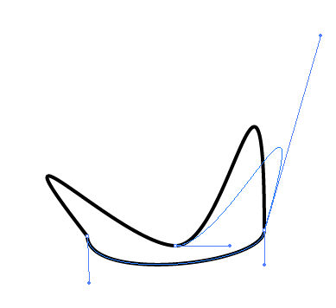

Ahora vuelve al triángulo con líneas redondeadas y trata de volver la apunta con la tecla Alt y la pluma, recuerda que debes usar la herramienta de selección directa para seleccionar el triángulo y que te salgan los nodos y los manejadores.

Herramienta selección + Alt: Crea un círculo, selecciónalo con la tecla v y luego oprime la tecla Alt y arrastra el objeto a otro lugar. ¿Qué sucede? Se duplica la imagen

¿Ahora oprime Ctrl + D Qué pasa? Se duplica las veces que lo necesite

Copiar y Pegar

Selecciona un objeto y dale Ctrl C ahora Ctrl V lo pega a un lado

Selecciona un objeto y dale Ctrl C ahora Ctrl F pega en el mimo sitio

**Unir dos puntos:**

Seleccionas los puntos a unir con la flecha de Herramienta Selección directa, oprime la tecla Alt mientras seleccionas los puntos y luego da Ctrl + J.

**Notas:**

* **Si al pasar una imagen a ilustrator te sale una X atravesando la imagen debes dar clic en incrustar, de lo contrario al guardar el documento esa imagen no quedará guardada.**
* **Cuando hayas terminado con la herramienta pluma oprime la tecla Ctrl y clic en otra parte para desactivar la herramienta pluma.**
* **Cuanto estés trabajando con la pluma y la curva que sigue es muy diferente a la que estás trabajando da clic en el último nodo para eliminar un manejador y ya no te querrá copiar la forma de la curva que estabas haciendo.**

TIPS DE LOS DOS VIDEOS

**Como calcar y vectorial rápido 1video**

Sostenido

**Alt-_________ y soltarlo**

**Ventana de calco de imagen esta para= la configuración para poder calcarla rápido.**

**Cada imagen es diferente y no se pude vectorizar igual.**

**Foto de alta fidelidad**

**Clic en avanzado= perfecciona o puede tirarse la imagen, aumentar el defecto.**

**Otra configuración= Método logo**

**1. Total mente vectorizado.**

**2.Cada parte de la imagen tiene su vector por separado.**

**PNG colores por defecto probar y verificar la mejor.**

**Imágenes**

**Foto de alta fidelidad, nodos y trazado.**

**Vectorizar y colorear 2video**

**Imagen a vectorizar**

**Calco de imagen=**

**Expandir. trazado, vectorial la imagen**

**Seleccionar el relleno blanco y con la tecla suprimir, ir coloreándolas.**

**Una vez terminado: seleccionar por color**

**La herramienta pluma y seleccionar los elementos que uno quiera colorear.**

**Para desplazar la capa: colt-9 botón seleccionar, organizar- enviar detrás.**

**REPETIR EL PROCESO SIEMPRE, PARA TODO LO QUE UNO TENGA PARA COLOREAR. Para las sombras es el mismo procedimiento.**